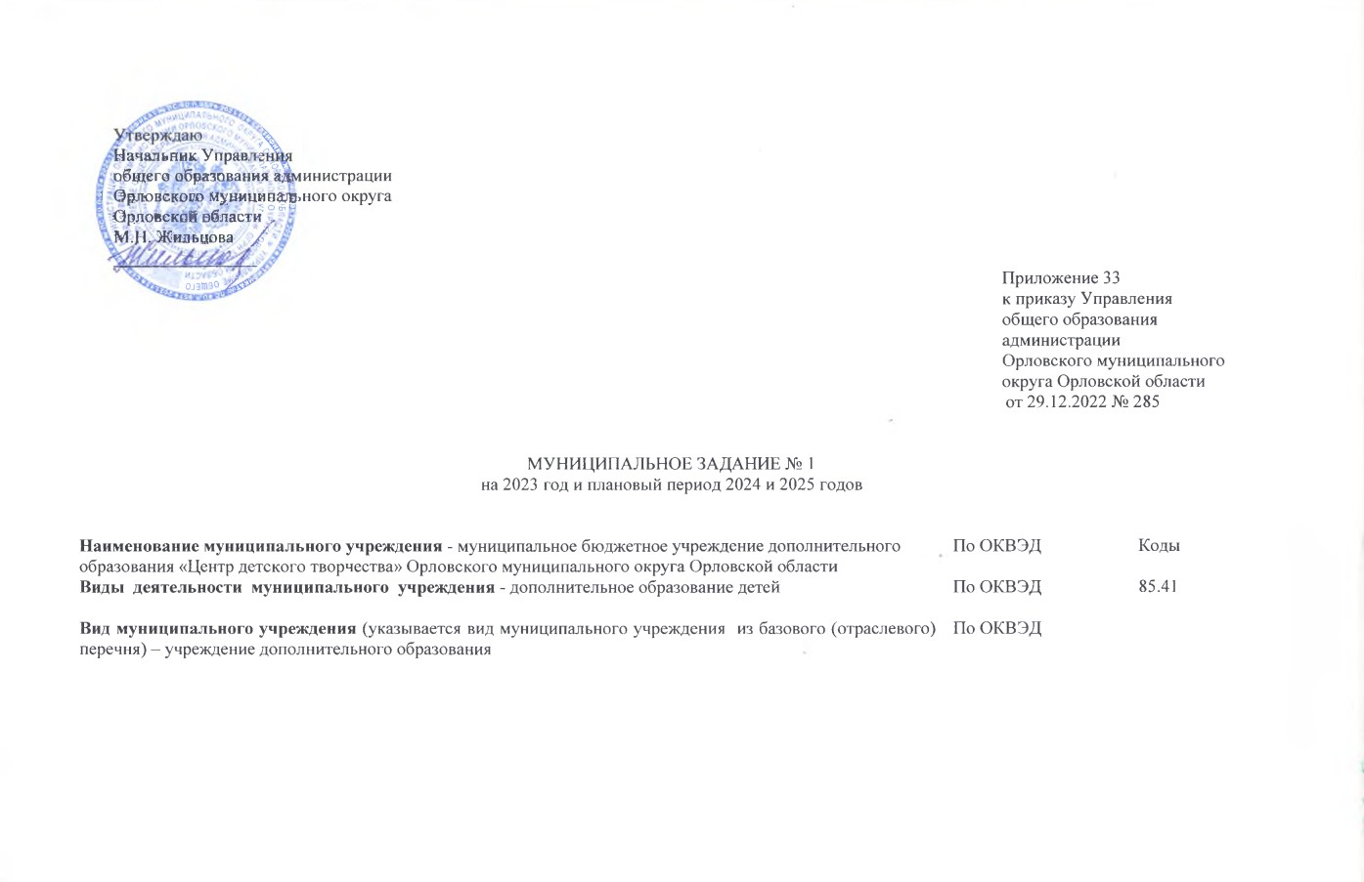
Часть 1. Сведения об оказываемых муниципальных услугах¹

Раздел 1
1. Наименование муниципальной услуги -  реализация дополнительных общеобразовательных общеразвивающих программ(в том числе создание муниципального опорного центра) | Уникальный номер по базовому (отраслевому) перечню:
2. Категории потребителей муниципальной услуги - физические лица
3. Показатели, характеризующие объем и (или) качество муниципальной услуги:
3.1. Показатели, характеризующие качество муниципальной услуги²:
Уникальный номер реестровой записи | Показатель, характеризующий содержание муниципальной услуги |  |  | Показатель, характеризующий условия (формы) оказания муниципальной услуги |  | Показатель качества муниципальной услуги |  |  | Значение показателя качества муниципальной услуги
Уникальный номер реестровой записи |  |  |  |  |  | наименование показателя | единица измерения по ОКЕИ |  | 2023 год (очередной финансовый год) | 2024 год (1-й год планового периода) | 2025 год (2-й год планового периода)
Уникальный номер реестровой записи | (наименование показателя) | (наименование показателя) | (наименование показателя) | (наименование показателя) | (наименование показателя) | наименование показателя | наимено-вание | код | 2023 год (очередной финансовый год) | 2024 год (1-й год планового периода) | 2025 год (2-й год планового периода)
804200О.99.0.ББ52АЗ44000 | дополнительные общеразвивающие программы |  |  | очная |  | 1) доля детей, осваивающих дополнительные образовательные программы в образовательном учреждении; | процент | 744 | 100 | 100 | 1090
 |  |  |  |  |  | 2) доля родителей (законных представителей), удовлетворенных условиями и качеством предоставляемой образовательной услуги | процент | 744 | 95 | 95 | 95
Допустимые (возможные) отклонения от установленных показателей качества муниципальной услуги, в пределах которых муниципальное задание считается выполненным (процентов) - 5%

3.2. Показатели, характеризующие объем муниципальной услуги:
Уникальный номер реестровой записи | Показатель, характеризующий содержание муниципальной услуги |  |  | Показатель, характеризующий условия (формы) оказания муниципальной услуги |  | Показатель объема муниципальной услуги |  |  | Значение  показателя объема муниципальной услуги |  |  | Среднегодовой размер платы (цена, тариф)
Уникальный номер реестровой записи |  |  |  |  |  | наименование показателя | единица измерения по ОКЕИ |  | 2023 год (очередной финансовый год) | 2024 год (1-й год планового периода) | 2025 год (2-й год планового периода) | 2023 год (очередной финансовый год) | 2024 год (1-й год планового периода) | 2025 год (2-й год планового периода)
Уникальный номер реестровой записи | (наименование показателя) | (наименование показателя) | (наименование показателя) | (наиме-нование показа-теля) | (наиме-нование показа- теля) | наименование показателя | наиме-нование | код
804200О.99.0.ББ52АЗ44000 | физические лица |  |  | очная |  | физические лица | чел/час | 792
Допустимые (возможные) отклонения от установленных показателей объема муниципальной услуги, в пределах которых муниципальное задание считается выполненным (процентов) - 5%

Раздел 2
1.Нормативные правовые акты, устанавливающие размер платы (цену, тариф)
либо порядок ее (его) установления:

Нормативный правовой акт
вид | принявший орган | дата | номер | наименование
1 | 2 | 3 | 4 | 5
Приказ | Управление общего образования администрации Орловского муниципального округа Орловской области | 29 декабря  2022 г. | № 285 | Об утверждении нормативов финансовых затрат на обеспечение выполнения муниципального задания муниципальными бюджетными образовательными учреждениями

2. Порядок оказания муниципальной услуги
2.1. Нормативные правовые акты, регулирующие порядок оказания муниципальной услуги:
Федеральный закон от 06.10.2003 г. 131-ФЗ "Об общих принципах организации местного самоуправления в Российской Федерации";
Федеральный закон от 29.12.2012 г. 273-ФЗ "Об образовании в Российской Федерации",

2.2. Порядок информирования потенциальных потребителей муниципальной услуги:

Способ информирования | Состав размещаемой информации | Частота обновления информации
1 | 2 | 3
Информационные стенды | Нормативно правовые документы, информация о расходовании добровольных пожертвований, информация для родителей и детей и др. | По мере необходимости
Родительские собрания | Информация о выполнении муниципального задания | Один раз в квартал
Размещение информации на официальном сайте образовательного учреждения | Размещение отчетов о выполнении муниципального задания | Один раз в год

Часть 2. Прочие сведения о муниципальном задании⁵

1. Основания для досрочного прекращения выполнения муниципального задания: окончание срока действия лицензии, реорганизация, ликвидация
2. Иная информация, необходимая для выполнения (контроля за выполнением) муниципального задания:
3. Порядок контроля за выполнением муниципального задания:

Форма контроля | Периодичность | Управление общего образования, осуществляющее контроль за выполнением муниципального задания
1 | 2 | 3
- Внутренний контроль:  1.Оперативный  2.Контроль мероприятий  3. Итоговый контроль | По выявленным проблемным фактам и жалобам, касающихся качества предоставления услуг  По итогам проведенного мероприятия  За отчетный год | Руководитель – директор учреждения.  Руководитель – директор учреждения.  Руководитель – директор учреждения.
- Внешний контроль  - 1.Оперативный  - 2.Контроль мероприятий  3. Итоговый контроль | За отчетный год  По выявленным проблемным фактам и жалобам, касающихся качества предоставления услуг  По итогам проведенного мероприятия  За отчетный год | Управление общего образования администрации Орловского муниципального округа Орловской области

4. Требования к отчетности о выполнении муниципального задания:
4.1. Периодичность представления отчетов о выполнении муниципального задания: 1 раз в год
4.2. Сроки представления отчетов о выполнении муниципального задания: ежегодно до 15 февраля следующего за отчетным годом.
4.3. Иные требования к отчетности о выполнении муниципального задания: отсутствуют
5. Иные показатели, связанные с выполнением муниципального задания⁶: отсутствуют

¹ Формируется при установлении муниципального задания на оказание муниципальной услуги (услуг) и работы (работ) и содержит требования к оказанию муниципальной услуги (услуг) раздельно по каждой из муниципальных услуг с указанием порядкового номера раздела.
² Заполняется при установлении показателей, характеризующих качество муниципальной услуги, в ведомственном перечне муниципальных услуг и работ.
³ Формируется при установлении муниципального задания на оказание муниципальной услуги (услуг) и работы (работ) и содержит требования к выполнению работы (работ) раздельно по каждой из работ с указанием порядкового номера раздела.
⁴ Заполняется при установлении показателей, характеризующих качество работы, в ведомственном перечне муниципальных услуг и работ.
⁵ Заполняется в целом по муниципальному заданию.
⁶ В числе иных показателей может быть указано допустимое (возможное) отклонение от выполнения муниципального задания, в пределах которого оно считается выполненным, при принятии органом, осуществляющим функции и полномочия учредителя бюджетных учреждений Орловского муниципального округа Орловской области, решения об установлении общего допустимого (возможного) отклонения от выполнения государственного задания, в пределах которого оно считается выполненным (в процентах). В этом случае допустимые (возможные) отклонения, предусмотренные в подпунктах 3.1, 3.2 настоящего муниципального задания, не заполняются.

